***Verslag***

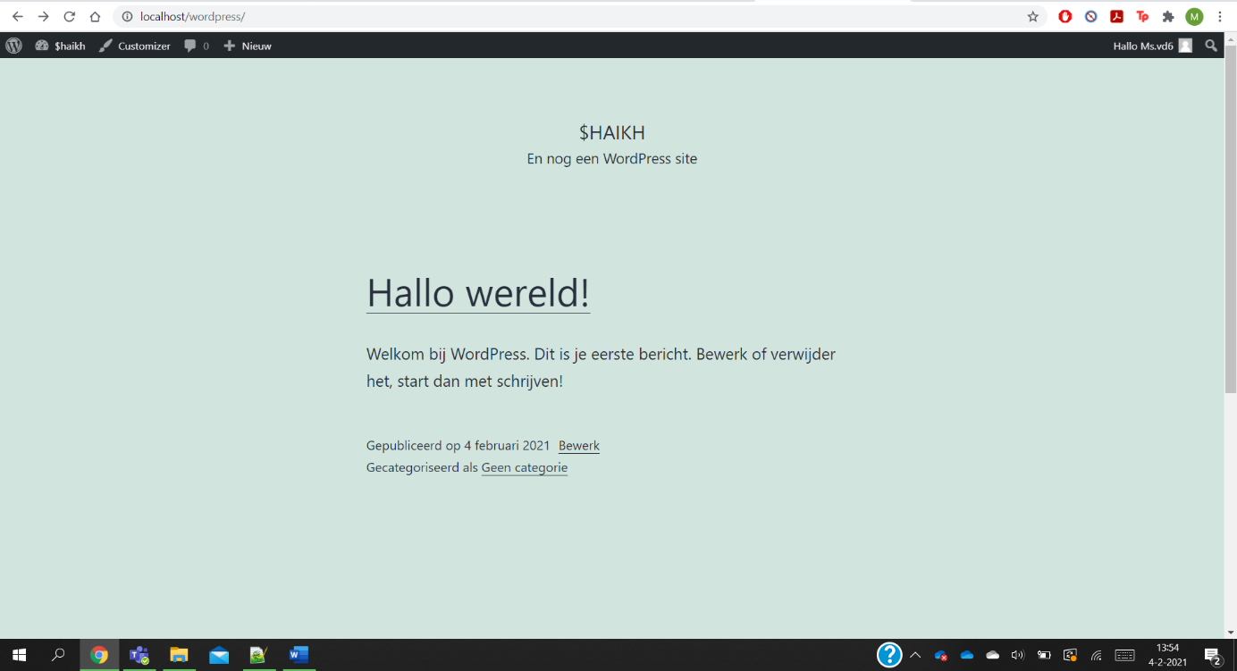Het was een lange opdracht voor mijn gevoel. Ik merk echt dat geduld een groot rol gaat spelen. En heb echt goed gekeken wat voor fouten ik maakte waardoor die links niet werkten maar, ik kon ze niet vinden. Het lastige was om in het bestand van XAMP te gaan en te kijken wat ik fout deed. Had uiteindelijk alles opnieuw gedaan en me tijd genomen en beter uitslag gekregen. Ging nog steeds wat minder maar, de goede kant op. Tevens heb ik op YouTube informatie verzamelt als het ware en ben daarmee gaan werken en het viel uiteindelijk wel mee.